REQUERIMENTO Nº 1069 / 2021
Súmula: Requeiro ao Governo Municipal, na pessoa do Prefeito Igor Soares, informações quanto à existência de estudos prevendo a modernização do sistema de monitoramento de câmeras e sua ampliação na cidade de Itapevi.

REQUEIRO à Mesa, após ouvido o Douto Plenário, na forma regimental vigente, seja oficiado ao Prefeito Municipal, Excelentíssimo Senhor Prefeito Igor Soares, junto à Secretaria de Segurança e Mobilidade Urbana, aos cuidados do Secretário Sr. Mantovani Franco, informações quanto à existência de estudos prevendo a modernização do sistema de monitoramento de câmeras e sua ampliação na cidade de Itapevi, afim de preservar a integridade dos munícipes.

Justificativa

Senhor Presidente: -
Senhoras e Senhores Vereadores: -

Na tentativa de coibir a ação de delinquentes e motoristas imprudentes, elevo ao Executivo esse requerimento. Solicitando que o sistema já existente em nossa cidade seja ampliado, nas entradas e saídas da cidade e em bairros, como os Bairros: Amador Bueno, Bairro: Eng° Dr. Cardoso, Bairro: Suburbano e COHAB. Nesses pontos, situam-se farmácias, lojas, postos de combustíveis, entre outros, que repetidamente registram ocorrências de roubos e furtos. Além de se ampliar esse monitoramento, sugiro que se faça a modernização para equipamentos de ponta, que permitam a leitura de placas (de veículos) e que facilitem a investigação (em caso de crimes). Essa ampliação e modernização seria importante para a nossa cidade, como auxílio a manutenção da segurança e da ordem, para preservar a integridade dos munícipes. Caso existam informações referentes a esse estudo, solicito que sejam informadas a essa Casa de Leis.

Desde já agradeço, e conto com a compreensão de Vossa Senhoria.

Sala das Sessões Benvindo Moreira Nery, 15 de junho de 2021.
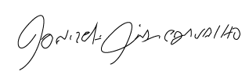

Donizetti Dias Carvalho
Vereador “Zetti da Adega”
ANEXO REQUERIMENTO Nº 1069 / 2021
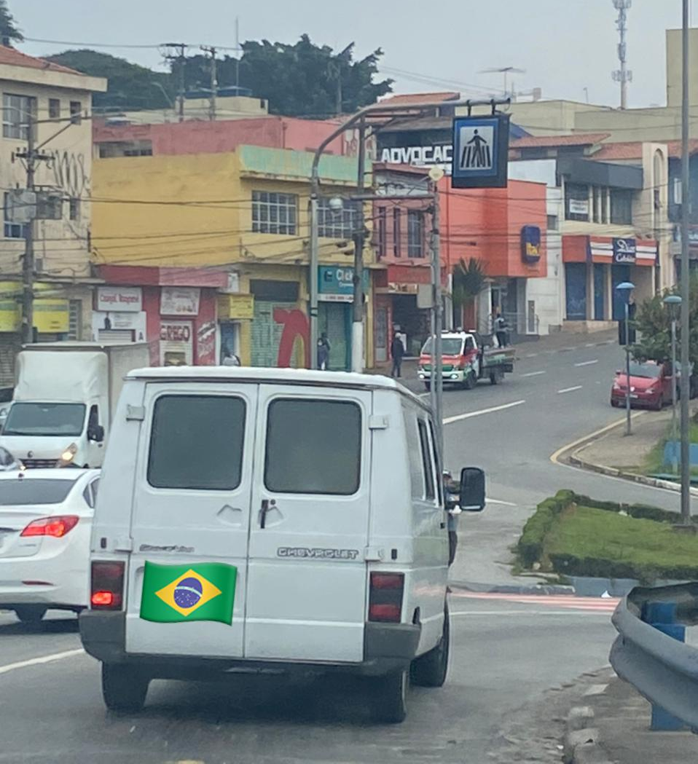

Donizetti Dias Carvalho
Vereador “Zetti da Adega”
ANEXO REQUERIMENTO Nº 1069 / 2021

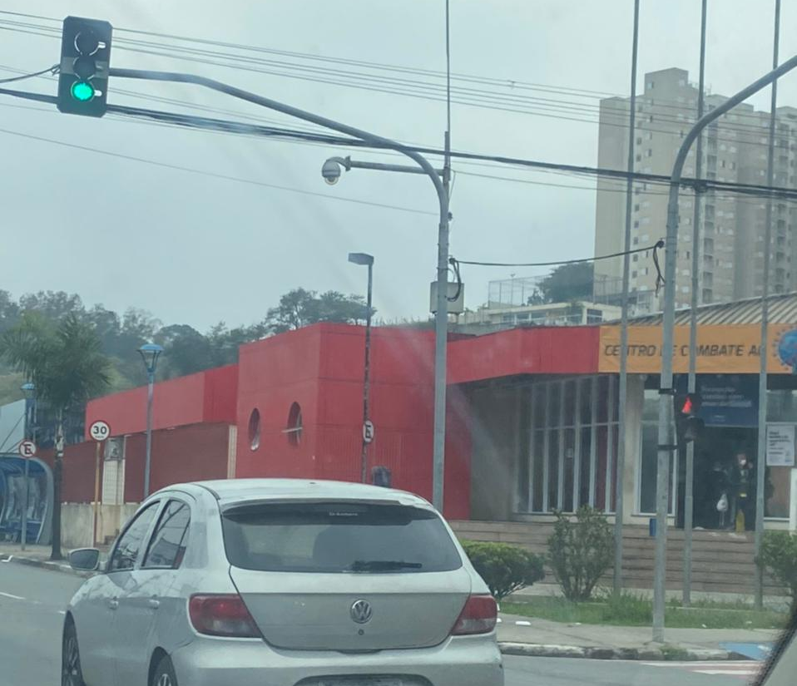

Donizetti Dias Carvalho
Vereador “Zetti da Adega”

